

Colegio Nuestro Tiempo - R.B.D.: 14.507-6
Profesora: Karla Meneses Sáez /Francisca Lizama/Vania Maltrain Caro

Guía de trabajo articulada
Lenguaje y comunicación / Artes visuales
Semana 20
8vo básico

Hola queridos estudiantes, esperando se encuentren bien junto a sus familias, les enviamos un afectuoso saludo. ¡Los extrañamos!


Asignatura | Unidad | OA | tema
Lenguaje y comunicación | Repaso | Formular una interpretación de los textos literarios, considerando: • su experiencia personal y sus conocimientos • un dilema presentado en el texto y su postura personal acerca del mismo | Repaso
Artes visuales | 1.Creación visual, hombre y naturaleza  2. Creación visual, persona y medio ambiente.  3.Instalación y arte contemporáneo | Repasar y aplicar contenidos trabajados durante el semestre.

No olvides, si puedes, enviarnos un correo con tus resultados.

Prof. Francisca Lizama | Artes Visuales | profefranciscalizama@gmail.com
Prof. Karla Meneses | Lenguaje y comunicación | Lenguajeyliteratura.cnt@gmail.com
Prof. Vania Maltrain | ED. Diferencial | vaniamaltraincaro@gmail.com

Lenguaje y comunicación


¿Para qué argumentar?

La argumentación constituye una actividad relevante en la vida en sociedad, por lo tanto, es importante y necesario desarrollar las habilidades argumentativas, aquí señalamos algunas razones:
Para exponer nuestras ideas con fundamentos valederos,

- Para comprender los argumentos de otros o reconocer cuándo nos identificamos con los argumentos de otros.
- Para darnos cuenta de cuándo las ideas de otros no tienen fundamentos de peso y, por lo tanto, no tienen tanta validez.
- Por extensión, nos permite tener mejores relaciones con otras personas, ya que facilita el diálogo y la comprensión de las ideas y propuestas de otros.
- Para desarrollar nuestras capacidades lingüísticas y ciertas actitudes de seguridad y confianza en nosotros mismos.

Actividad

- Lea y reflexione

Para comenzar esta guía, comenzaremos leyendo, pero esta vez se trata de una lectura distinta. Observe las señales y escriba en su cuaderno, qué “lee” en cada una de ellas:
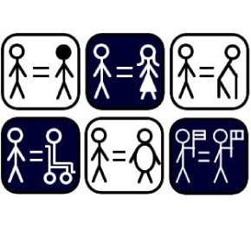


Responda en su cuaderno:
- De acuerdo a su experiencia de vida, ¿Cuál de las figuras tiene más sentido y por qué?
- ¿Cree Ud. que se produce discriminación en nuestra sociedad debido a algunas de las diferencias que aparecen en las imágenes? Seleccione una de las imágenes y mencione por qué se discrimina.
- ¿Usted está de acuerdo o en contra de la discriminación que señaló en la pregunta anterior? Indique un argumento que pueda convencer a otro u otra que opina lo contrario.
- ¿Se ha sentido discriminado o discriminada alguna vez? Cuente su experiencia.

Recordar

El TEXTO ARGUMENTATIVO

- Es aquel que tiene como propósito convencer o persuadir; es decir, el emisor tiene la intención de producir un cambio de actitud o de opinión en el receptor por medio del texto.
- Es importante, porque a través de éste es posible inducir, modificar, refutar o estabilizar creencias o ideas en los destinatarios.
- La finalidad de convencer o persuadir va a manifestarse de acuerdo al tipo de recurso que se utilice para cumplir su objetivo. Si una persona desea convencer a otra, el texto se construirá mayormente con argumentos de carácter lógico y reflexivo, apelando a la razón.
- En cambio, si la intención discursiva es persuadir, entonces se tenderá a utilizar elementos afectivos apelando, de este modo, a los sentimientos y emociones del receptor.



Articulación con artes visuales
Repaso de contenidos

Impresionismo: El impresionismo es una corriente artística que surge en el último tercio del siglo XIX y se caracteriza por plasmar la realidad como era percibida visualmente, esto es, por estudiar la luz y los mecanismos de percepción óptica del color. El impresionismo muestra una preponderancia de los colores primarios, utilizados sin mezcla. Los tonos oscuros, en cambio, no son usuales.

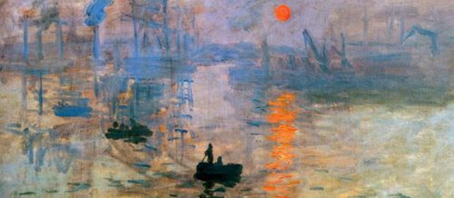

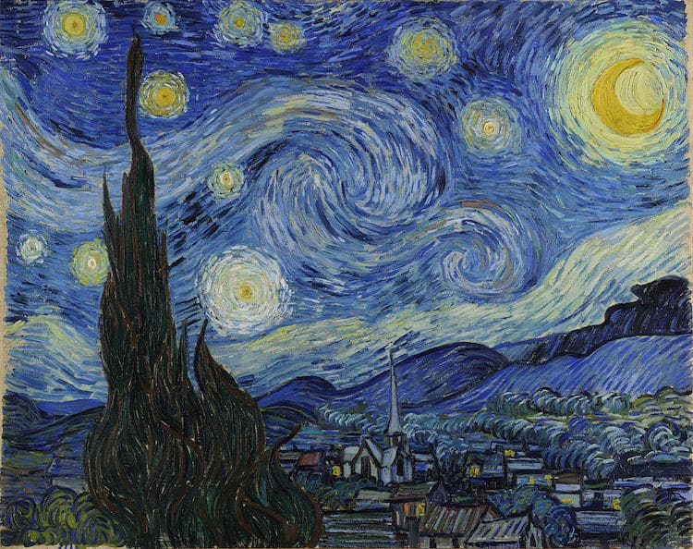
Post impresionismo: El postimpresionismo es un movimiento artístico que se desarrolló durante la década de 1890. Se caracteriza por un enfoque subjetivo de la pintura, ya que los artistas buscaban evocar emociones a través de su obra, dejando a un lado el realismo. Si bien sus estilos varían mucho, las pinturas postimpresionistas sí comparten algunas características. Éstas incluyen motivos simbólicos, colores poco naturales, y pinceladas pictóricas.

El grabado es una técnica de impresión que consiste en dibujar una imagen sobre una superficie rígida llamada matriz, dejando una huella que después alojará tinta y será transferida por presión a otra superficie como papel o tela, obteniendo varias reproducciones de la estampa. (Semana3)


Instalaciones visuales

El uso de materiales diversos, la asimilación de diferentes escalas, la libertad de concepto y de la potenciación de la interactividad entre el producto artístico y el público son algunas de las características más importantes de esta peculiar manera de concebir obras de arte. Otro aspecto dentro de la concepción de instalaciones artísticas es el emplazamiento, en este sentido se hace válido recordar que existen artistas que en su búsqueda de una mayor interacción social, manifiestan su gusto por los espacios exteriores o urbanos, mientras que otros continúan creando dentro de los restringidos límites de las galerías de arte, museos y recintos de exposición.
En el arte de la instalación los artistas pueden hacer uso de cualquier medio o material, pueden usar desde materiales naturales y tradicionales hasta los más novedosos medios de comunicación, incluso existen artistas que han llegado a utilizar la energía pura como el plasma o el fuego. Otro elemento importante a acotar dentro del género “instalativo” es que existen instalaciones en las que el artista incorpora sonidos, olores, sensaciones térmicas, etc., contribuyendo así a propiciar lecturas más profundas y ricas en los espectadores


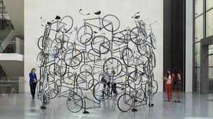


Actividad
En una hoja de block con margen de 2 cm por lado. Dibuja una obra que trate o represente uno de estos argumentos. Ocupa la técnica y materiales descrita arriba que más te guste.






